Vlaflip Tijdsduur = 90 minuten

Inleiding
Je maakt van yoghurt, vla en siroop een toetje: vlaflip. De vla maak je zelf door melk te binden met custard. Custard is zetmeel. Het wordt van mais gemaakt.
Een bindmiddel moet eerst aangemaakt worden met koude melk, anders krijg je klontjes. Blijf daarom steeds goed, maar rustig, roeren. Ook als je deze oplossing bij de hete melk giet.

Vla maken

Ingrediënten

- 20 g custard
- 100 ml volle melk
- 24 g suiker
- 300 ml volle melk

Werkwijze

- Doe 20 g custard in een kopje.
- Doe 100 ml koude melk erbij.
- Roer het rustig door. Het moet een gladde oplossing worden.
Waarmee roer je?.........................................................................................

- Spoel de kleine pan om met koud water (niet afdrogen) doe er de 300 ml
melk in.
- Doe er 24 g suiker bij.
- Breng het rustig (stand 6) aan de kook. Let op: niet laten overkoken.
Zet de stand meteen op 4 als de melk kookt.

Waarmee ga je roeren?...............................................................................

- Voeg nu roerend het papje uit je kopje bij de melk in de pan.
- Breng de inhoud weer aan de kook. Blijf roeren tot het dikker wordt.

Waarmee ga je roeren?...............................................................................

- Zet de kookplaat op stand 2 of 3.
- Kook de vla één minuut door. Let op dat het niet aanbrandt. Zet de kookplaat
uit.
- Hang nu de pan vla in de grotere pan.
- Giet voorzichtig met een maatbeker koud water in de pan, dat het de
onderkant van de vla pan raakt. Deze manier van afkoelen heet
au bain-marie.
- Roer rustig door, zo kan de warmte eruit, en komen er geen klonten in.
- Ververs regelmatig het water, zodat het koud blijft en de vla afkoelt.

Waarmee ga je roeren?...............................................................................

- Als de vla goed ie afgekoeld (30°C) doe je het in de middelste maatbeker.
- Controleer de vla. Zijn er klontjes?............ Is de pan aangebrand?.............
- Plak een stuk tape met jullie naam op de maatbeker.
- Bedek het oppervlak van de vla met huishoudfolie.

Waarom doe jedat?........................................................................................

- Bewaar de vla in de koelkast om verder af te koelen.

Reinigen en desinfecteren.

De vlaflip wordt verpakt in glazen potten. Die moeten schoon en ontsmet zijn voordat ze gebruikt kunnen worden. Hoe gaat dat ook alweer? Zet letters van de zinnen in de juiste volgorde in het schema:
- Potten en deksels 5 minuten in heet water leggen met 2 el soda.
- Potten reinigen met afwasmiddel.
- Potten en deksels omgekeerd laten uitlekken.
- Potten afsluiten tot gebruik.
- Potten afspoelen met warm water.

Volgorde | Materiaal
 | Afwasborstel
 | Afwasbak
 | Kraan
 | Schone theedoek of papier
 | Aanrecht

Laat de docent controleren wat je hebt ingevuld.

Zet de materialen klaar en voer het reinigings- en desinfectieplan uit.

Zetmeelproef

Het doel van een zetmeelproef is om aan te tonen dat er in een voedingsmiddel zetmeel zit. Dat doe je met jodium. Die kleurt van oranje naar donkerblauw bij zetmeel.

Doe in een klein bakje 1 tl vla
Doe in een klein bakje 1 tl melk
Doe 2-3 druppels jodium in elke bakje, schud het voorzichtig even heen en weer.
Kijk wat er gebeurt met de kleur en noteer dit.

1 vla met custard | 2 melk

Wat is je conclusie?
In bakje ………..zit zetmeel; de kleur wordt dan…………………………………………...

Maak de vlaflip

Ingrediënten

- pot yoghurt van de vorige les
- vla
- 10 ml limonadesiroop

Werkwijze

- Meet 5 ml siroop af voor elke pot.
- Meet de refractie van de siroop = ……………………°Brix.
- Verdeel de siroop, yoghurt en vla over de potjes.

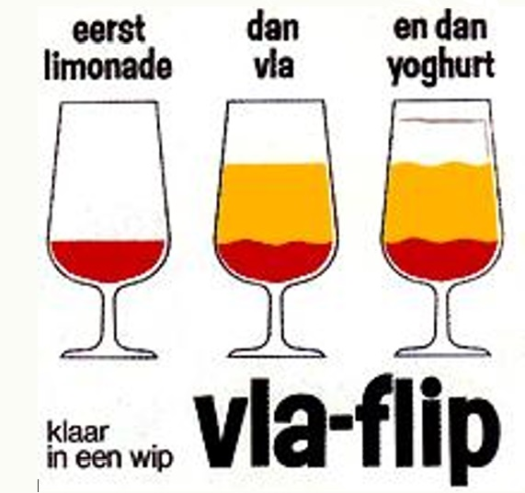

Was af en maak je werkplek schoon. Laat deze netjes en droog achter.

Opdrachten

Bereken de kostprijs van de gemaakte vlaflip.
Gebruik het ezelsbruggetje: Krijgt Het Dappere Meisje De Centen Mee.
Op de plaats van het meisje (meter) kun je ook liter of gram invullen.

K H D M D C M

Ingrediënten | Prijs per eenheid | Gebruikte hoeveelheid | Grondstofkosten
Melk | € 0,81/ liter | 400 ml | €
Suiker | € 0,48/ 1,5 kilo |  | €
Custard | € 1,39/ 400 gram |  | €
Yoghurt | € 0,92 / liter | 200 ml | €
Siroop | 1,25/ 500 ml | 2 x 5 = 10 ml | €

Totaal: €

Reflectie.
Controlepunt | Punten | Gerealiseerd?
Controlepunt | Punten | Ja | Nee
Kwaliteit
Vla niet aangebrand, zonder klontjes | 1
Vlaflip in de juiste verhouding en volgorde | 1
Hygiënisch gewerkt | 1
Materialen en middelen inzetten
Materiaal goed gebruikt (juiste pan, juiste stand kookplaat) | 1
Veilig gewerkt | 1
Instructies en procedures uitvoeren
Reinigingsplan juist opgesteld en uitgevoerd | 2
Zetmeel proef juist uitgevoerd met conclusie | 1
Beoordeling voldoende?

